HYZR-10B/20B

直流电阻测试仪

使 用 说 明 书

武汉华亿国电电力设备有限公司

技术支持：027-82840306

一、主要功能及特点：
- 输出电压可达24V，测量速度快，可适用于各种变压器及其它电阻测量。
- 内置大容量锂电池，连续工作时间长。
- 交直流两用，电池失效后交流电源可正常工作。
- 触摸屏液晶，操作直观方便。
- 智能动态功率管理，输出电压根据输出电流变化，有效维持锂电池寿命。
- 同时显示当前温度和额定温度（铜或铝绕组）电阻值。
- 30分钟无操作自动关机。
- 可储存250次测量数据，滚动覆盖，掉电不丢失。
- 可U盘导出内存数据，可用EXCEL或文本工具打开。
10.可连接计算机，在计算机上操作测量。

二、主要技术指标：
1．测量精度：±0.2%±0.5μΩ
2．测量范围：200μΩ~50kΩ
3．最大输出电流：10A或20A
4．最大输出电压：24V
5．最高分辨度： 0.1μΩ
6．工作电源：内置锂电池或交流220V
7．电池工作时间：约连续工作3小时
8．环境温度：-20~40℃
9．体积：320×240×130mm
10．重量：3.9kg

三、操作方法：
量程设置和测量范围如下表
电流挡 | 测量范围 | 电流挡 | 测量范围
自动 | 200μΩ～50kΩ | 1A | 0.5Ω～20Ω
1mA | 500Ω～20kΩ | 5A | 100mΩ～2Ω
5mA | 100Ω～4kΩ | 10A | 1mΩ～0.5Ω
30mA | 20Ω～600Ω | 20A | 200μΩ～0.2Ω
0.2A | 2.5Ω～100Ω
<50 mΩ请使用最大电流或AUTO，>20kΩ请使用1mA电流或AUTO

长按电源键2秒开机或关机，短按电源键可整机复位。接好测试线按下面图示操作。
开机状态为图1，左上角为出厂编号，按亮度调节按钮可调节亮度，亮度值关机可记忆，3秒后或按屏幕按钮以外任意位置进入状态图2。

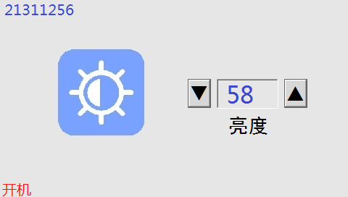
图1开机

图2状态右上角显示电池电量，右下角显示当前日期时间，按功能按钮进入对应界面。

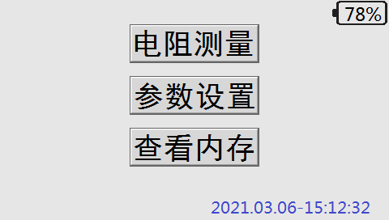
图2 主菜单

参数设置状态图3可设置图中参数，材质开机默认铜（Cu），其它参数关机有记忆，设备编号最多保存8位。输入格式如图4，图5
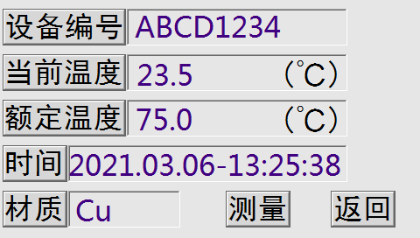
图3 参数设置

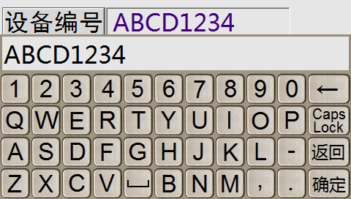
图4 输入设备编号

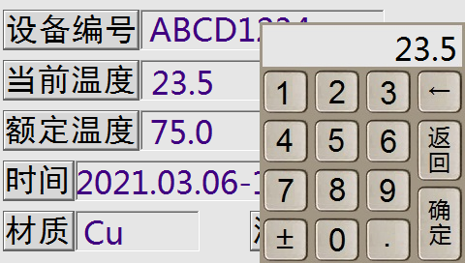
图5 输入温度、时间

参数设置完成后进入测量状态图6
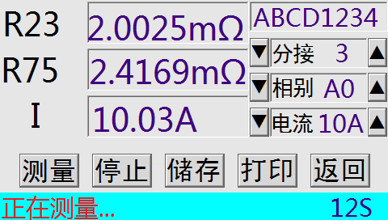
图6 测量状态
测量状态下可选择测量电流，当前分接，测量相别，按测量键启动测量，停止键停止测量，数据稳定后可存储或打印。
内存操作为图7状态，显示格式和图6相似，下端显示测量时间，右下角显示当前存储位置/内存总数，按U盘键可把当前内存数据全部添加到U盘文件RESREC.CSV中。RESREC.CSV文件打开格式如图8

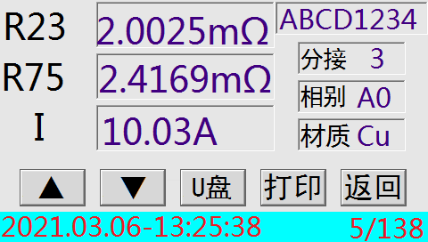
图7 内存操作

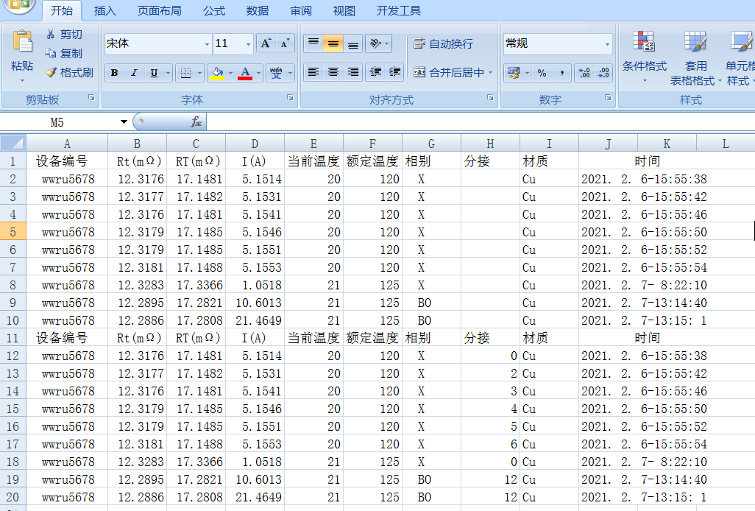
图8 U盘文件格式

四、售后服务：
本产品自出售之日起保修一年，终身维护。

